龙岗区科技计划项目申报教程

各单位按以下步骤进行申报：
（一）查看申报指南
在龙岗区产业管理服务平台注册、登录；在首页“项目申报-产业资助”栏目中查看龙岗区2022年科技项目申报指南。（网址：https://cyfw.lg.gov.cn/）
申报指南中备注“待定”的，则表示该项目还未开放申报，该项目具备开放条件时，我局将第一时间开放申报，并在申报指南中更新相关内容。
（二）通过龙岗区产业管理服务平台生成申报书
1.在龙岗区产业管理服务平台注册、登录；
2.查看扶持政策；
3.填写企业信息及申报项目信息，提交等待后台工作人员处理；
4.后台处理完成，生成并下载申报书。
（三）在广东政务服务网进行项目申报
（http://www.gdzwfw.gov.cn/portal/index?region=440300）
1.在广东政务服务网注册、登录；
2.进入龙岗区科创局政策申报页面；
3.填报政策项目，上传并提交申报书，等待后台工作人员审核；
4.后台工作人员预审通过，完成线上流程。
（四）递交书面材料
完成线上申报流程后，按照申报指南要求在规定时间内递交书面材料。

服务平台、申报系统使用教程

- 查看申报指南

登录龙岗区产业管理服务平台（https://cyfw.lg.gov.cn/），在首页“项目申报-产业资助”栏目中可查看所有科技政策项目的网上申报时间、书面材料受理时间、材料递交地点、申请条件、申报材料、申报流程申报要点、业务科室联系方式等。

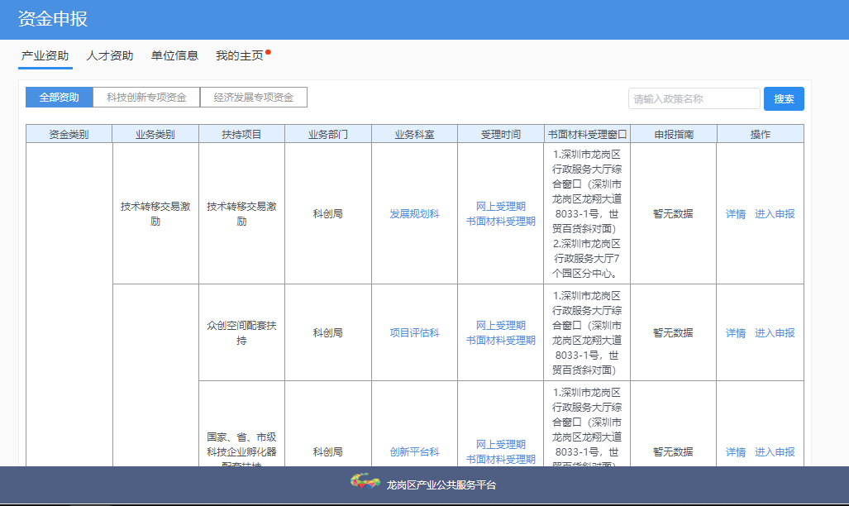

- 龙岗区产业管理服务平台生成申报书教程

1、注册认证
登录服务平台，进行企业账号注册。
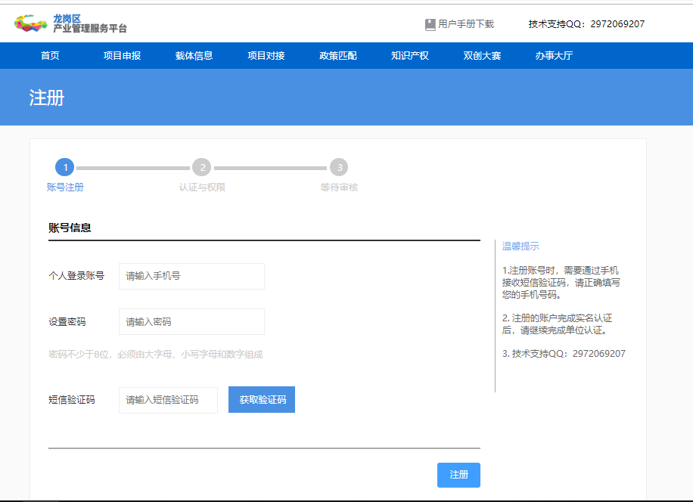

登录系统，“右上角”，选择“实名认证”，进行实名认证。
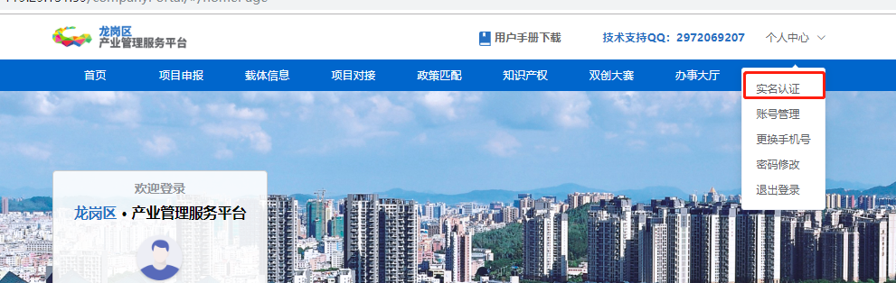

实名认证之后，，选择单位认证。首次认证的单位选择“方式一”，填写单位基本情况资料，需政府后台人员审核通过。企业多人员认证的，选择“方式二”，需所申请的单位处理。
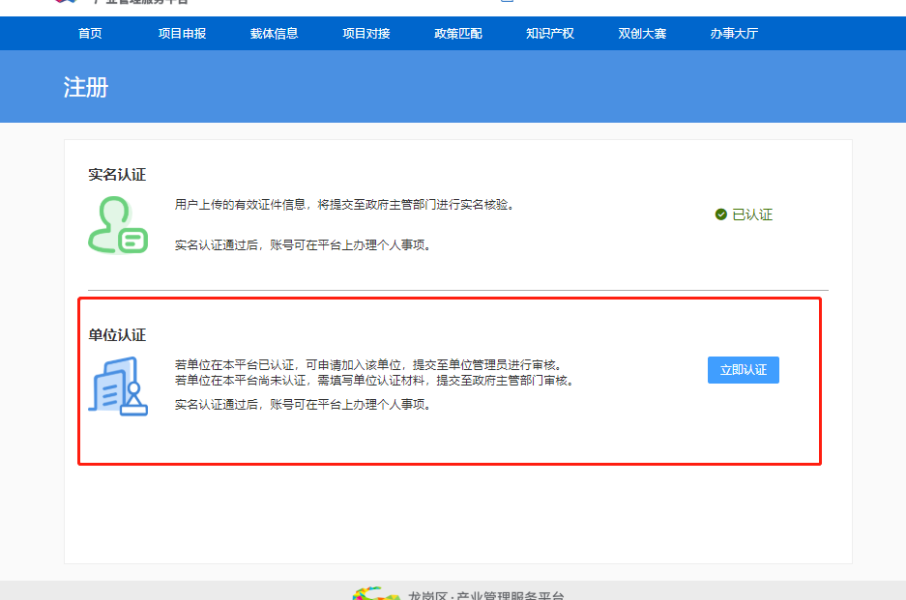

方式一：申请认证企业。填写真实的单位基本情况，上传单位证明材料并提交，待后台工作人员处理。
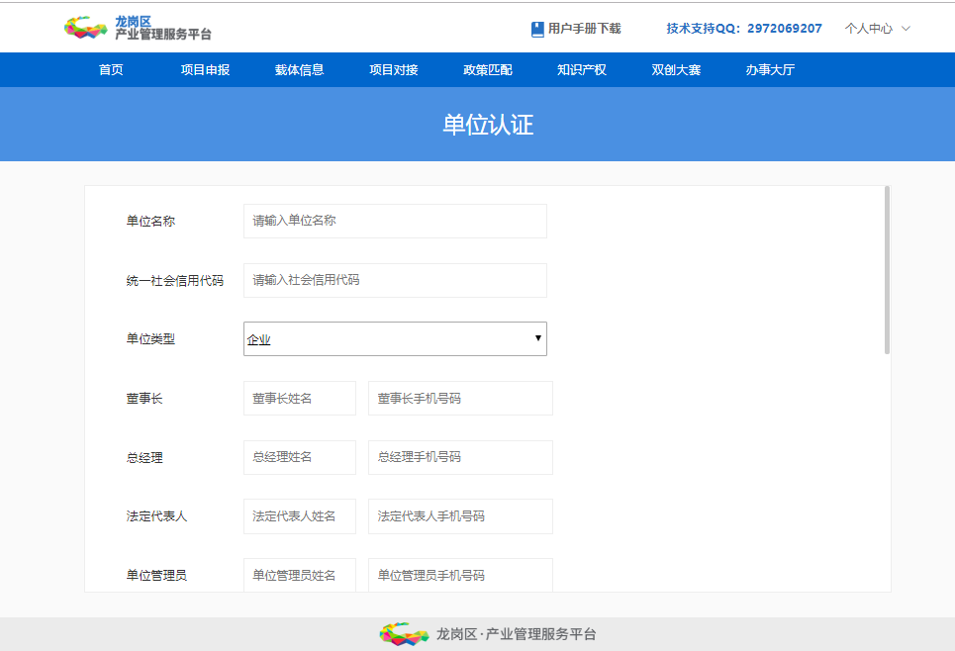
方式二：申请加入已有申报单位。搜索需加入的单位名称，选择“申请加入”，填写验证信息，待所申请的单位处理。
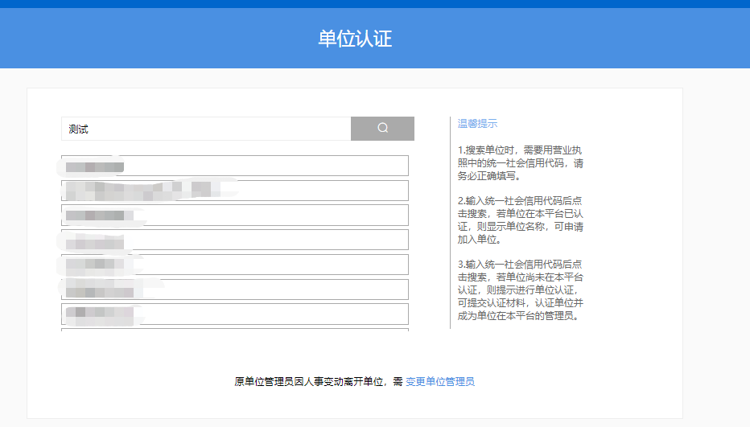
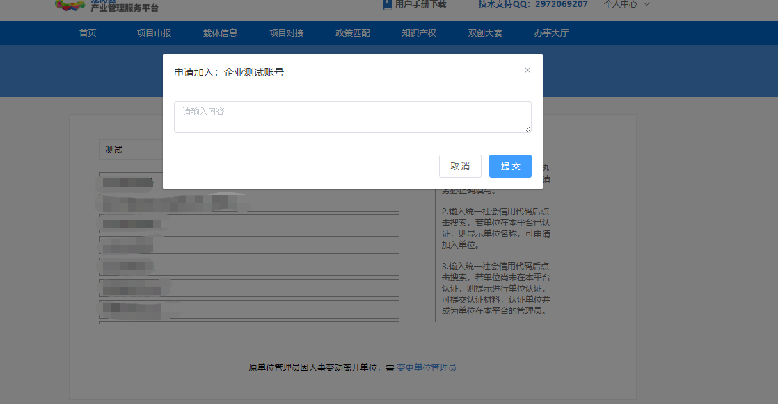

2、首页功能介绍
完成企业认证。登录网站首页，选择项目申报进入服务平台页面，填写企业信息。（龙岗区经济促进政策服务端口暂未开放，以下为选择“龙岗区科技创新局”的服务页面）
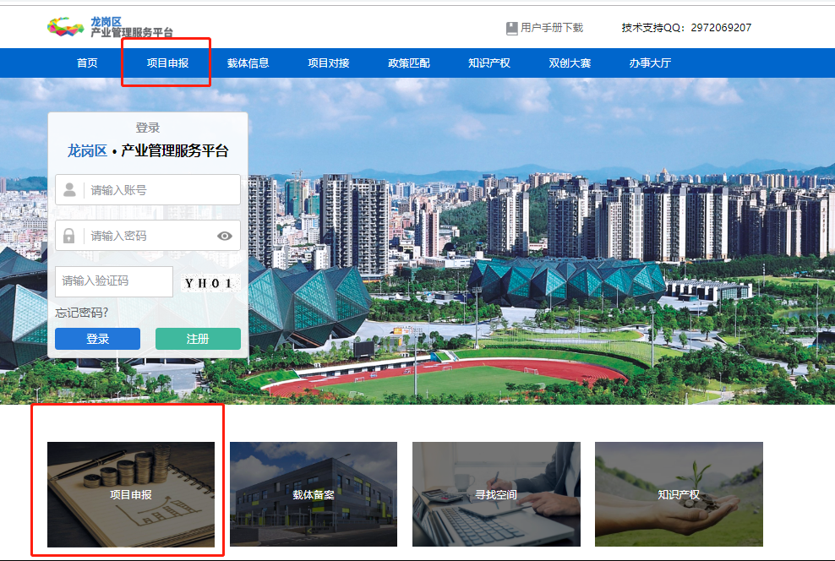

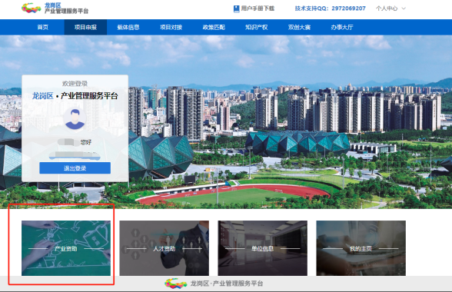
填写单位基本信息。“企业情况”一栏六项均为“√”即资料填写完成。点击“完成”跳转至首页。
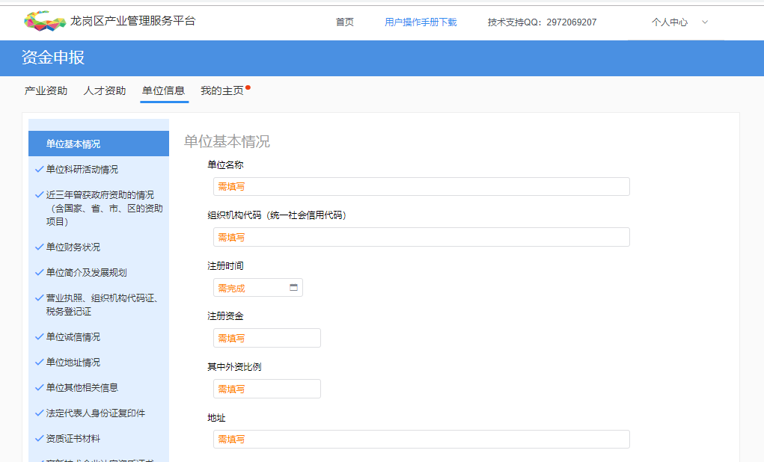

首页展示龙岗区科创局所有政策项目的分类及申请入口。通过政策申请窗口，可直接跳转至申请页面。（在申报指南中，申请时间待定的政策，将无法点击“申请”端口）。
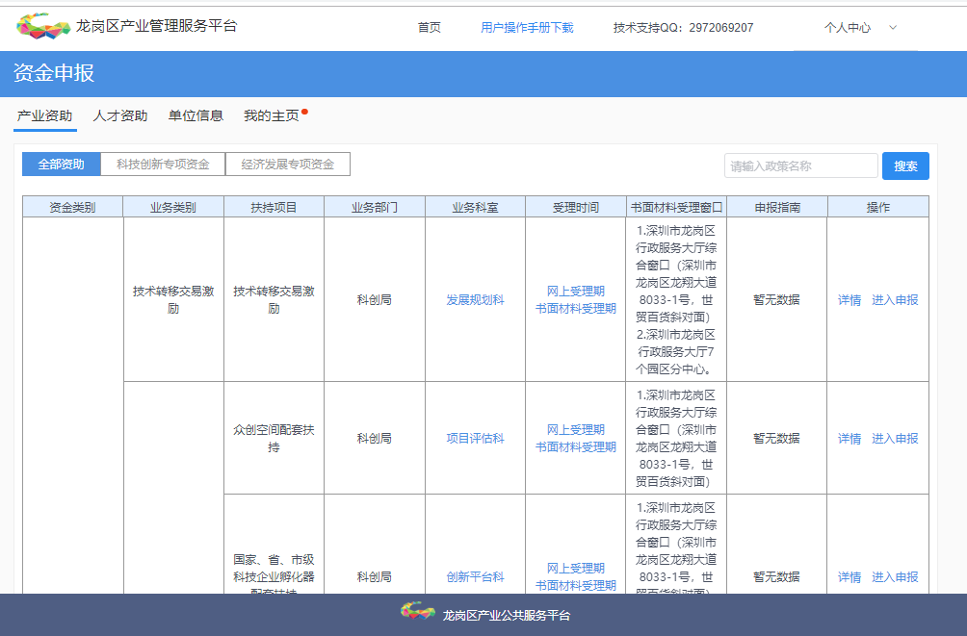

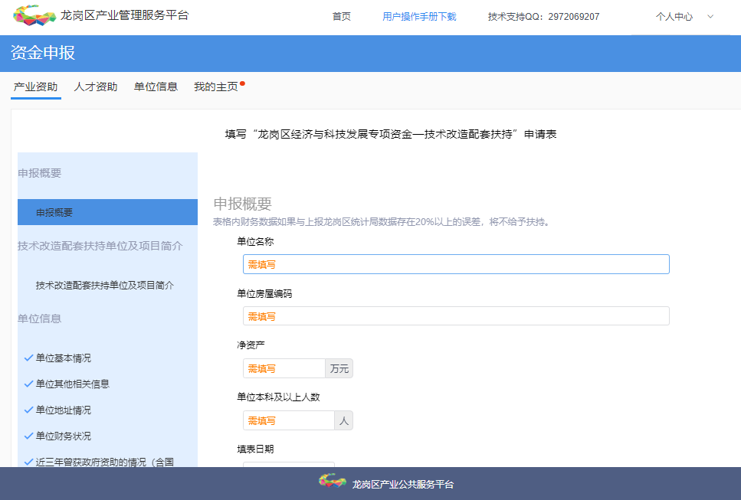

3、“资金政策”页面介绍
“资金政策”窗口。可查看龙岗区科创局所有政策项目的申请条件、扶持标准，及申请入口。
通过“马上申请”端口，即可跳转至政策申报页面。（在申报指南中，申请时间待定的政策，将无法点击“申请”端口）。
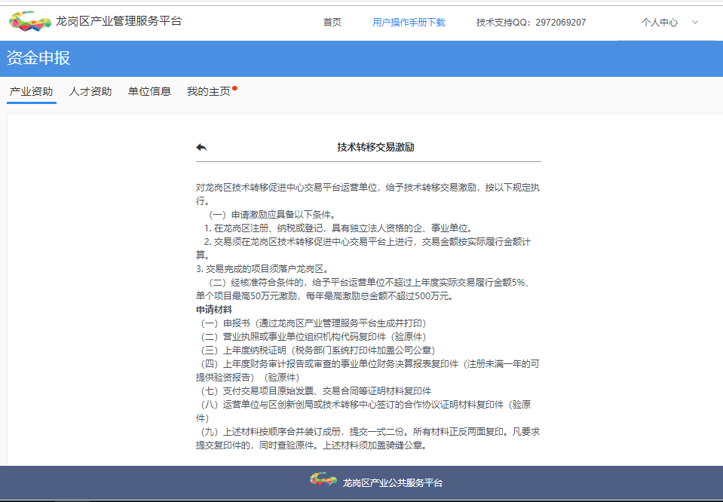

4、“我的申请”页面介绍
“我的申请”窗口。可查看当前单位所申请政策项目的情况，申报概要等。点击政策项目进入申请页面，可修改或查看申报数据，已提交申请待处理的项目无法修改。
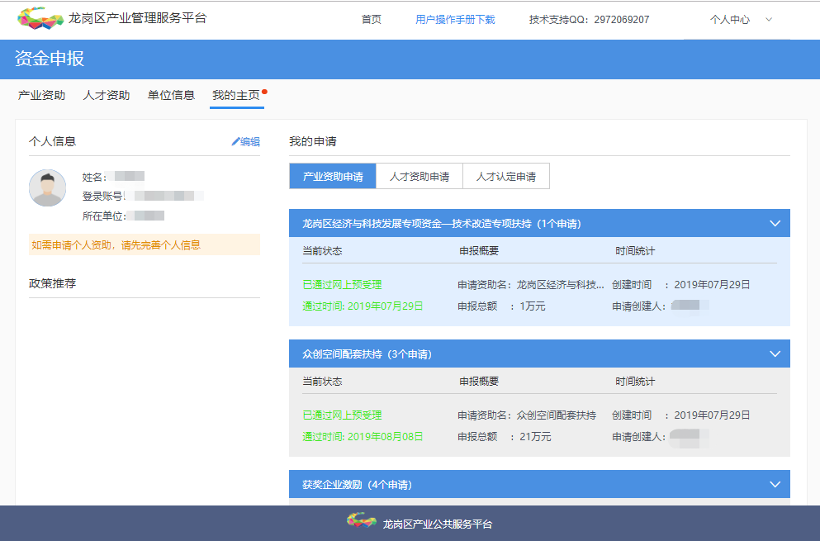

5、项目申报书填写、生成流程
政策项目资料填写页面，填写企业符合该项目要求的真实数据。所有资料填写完毕，左边栏出现“√”的状态，查看填写信息无误后，即可提交申请进入资料处理阶段。
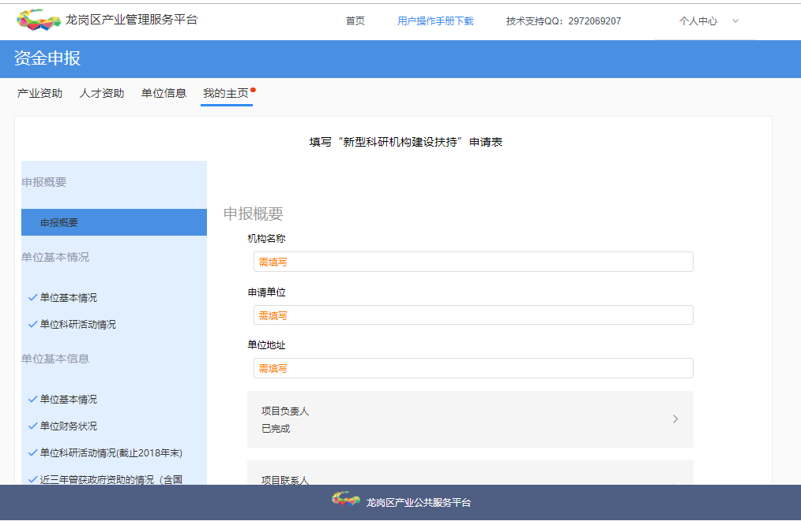

PDF材料上传。当前仅支持上传PDF格式材料，且每个材料上传框仅可上传一份PDF文件，同一个材料上传框内需上传多个文件的，需将文件按顺序合成同一份PDF上传。
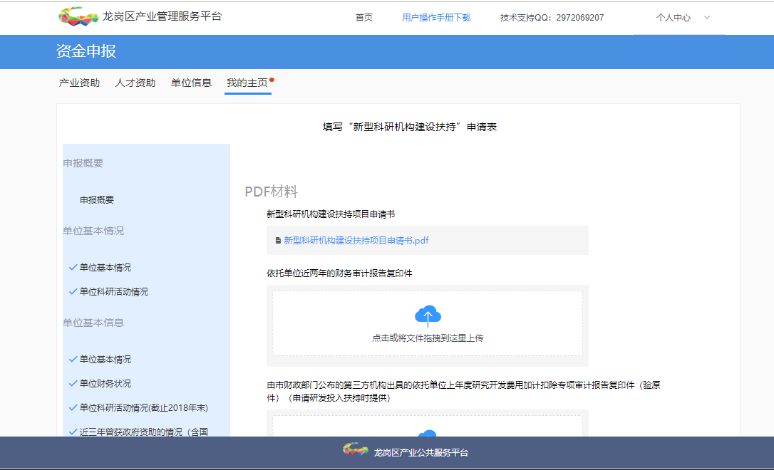

提交申请成功后，可在“我的申请”中查看当前流程状态。

已通过线上处理的项目，将会有短信通知申报单位。
在“我的申请”窗口，进入处理通过的项目。可生成项目申报书，下载打印资料，在“广东政务服务网”正式申报政策项目，并在规定时间内提交申报书的纸质材料。
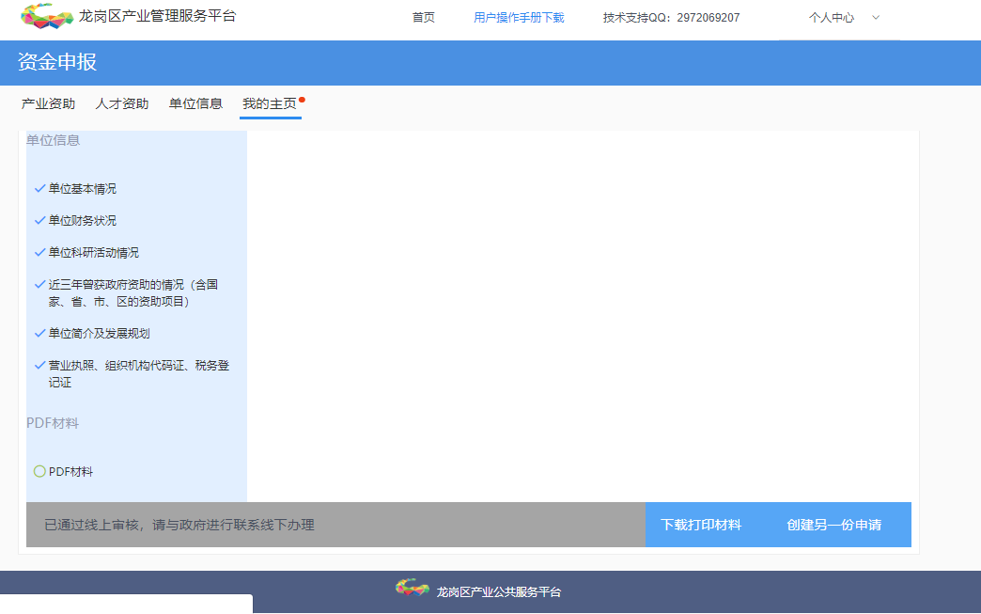

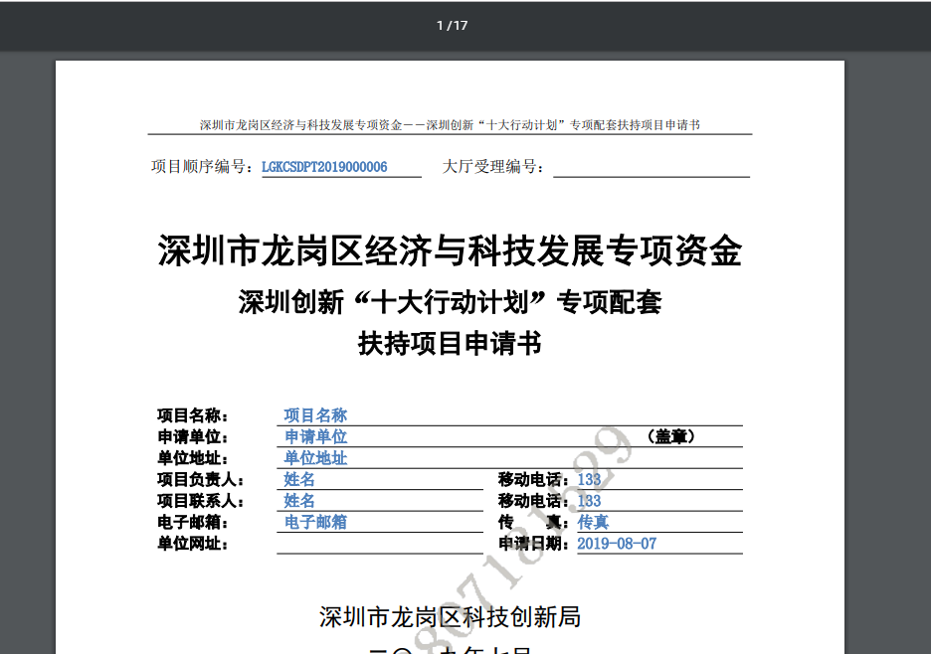

- 广东政务服务网政策申报教程

1、注册认证
登录广东政务服务网（http://www.gdzwfw.gov.cn/portal/index?region=440300），注册、登录。
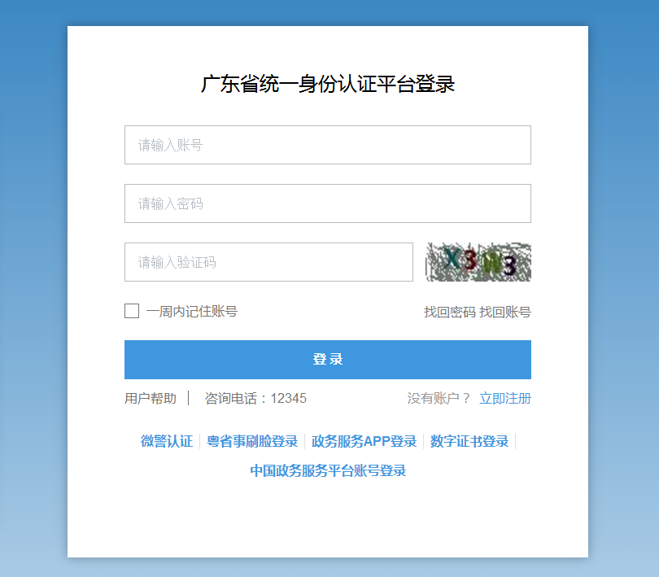

2、政策申报
在“按服务部门”窗口，选择龙岗区科创局，进入政策申报页面。
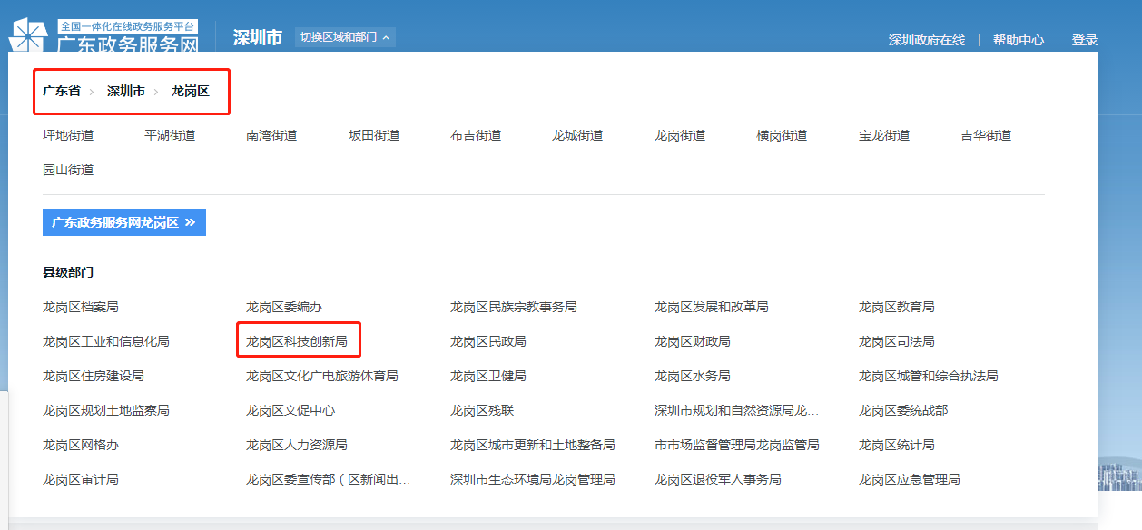

选择需申报项目，点击在线申报。
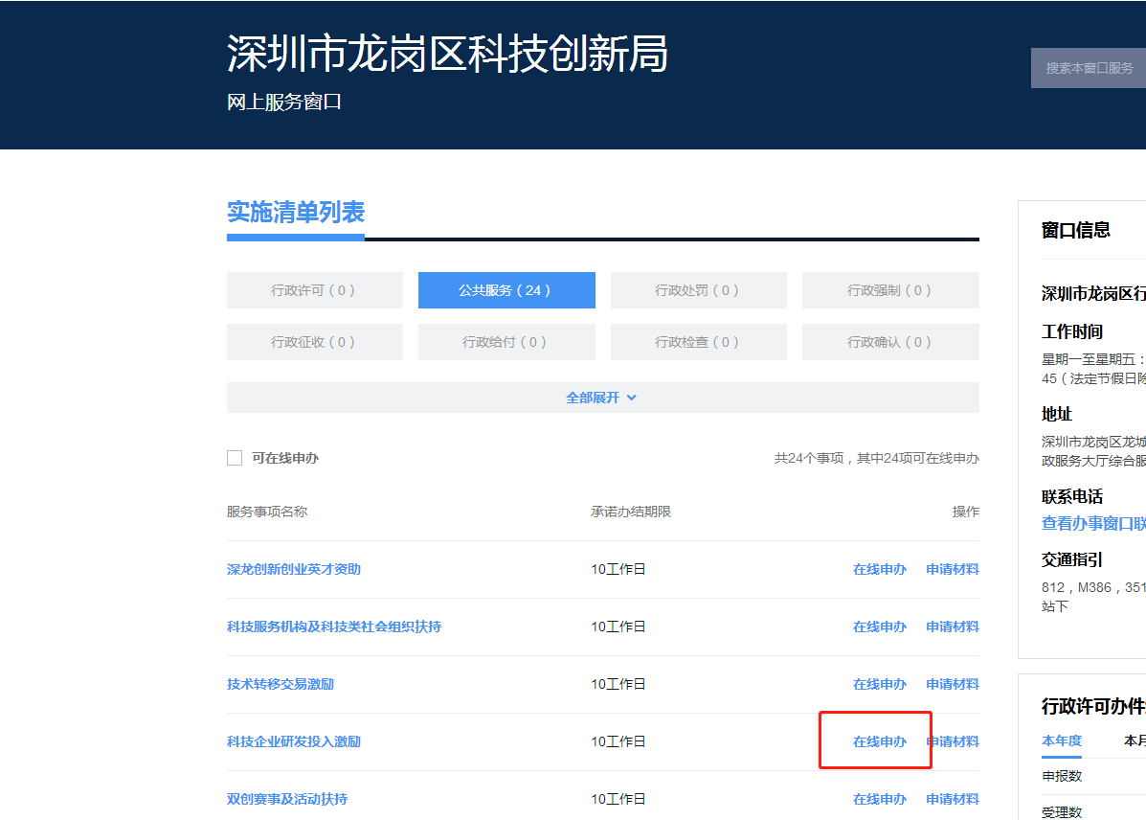

填写资料，查看办理条件、提交材料清单，进行下一步操作。
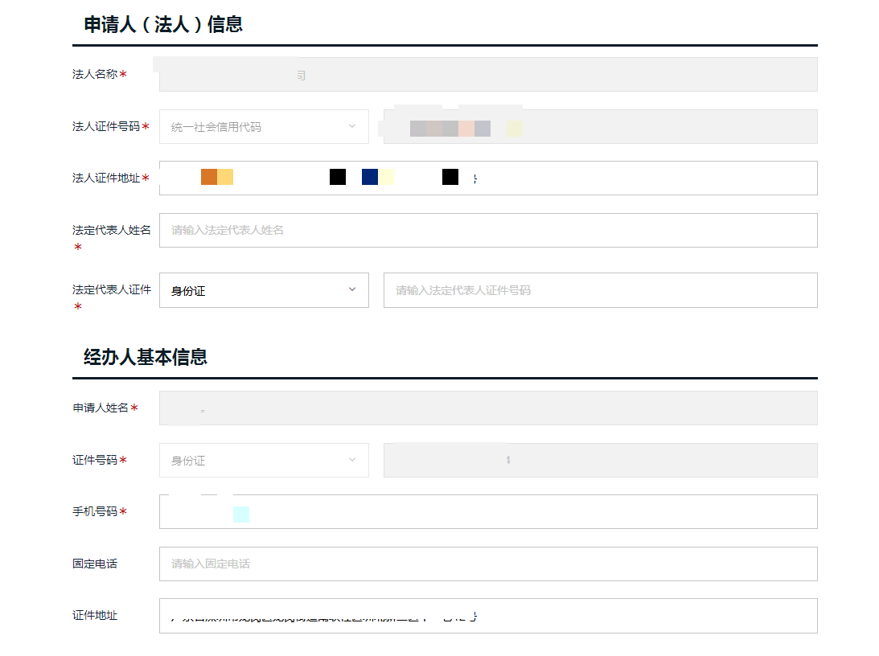
填写单位资料，进行下一步操作。
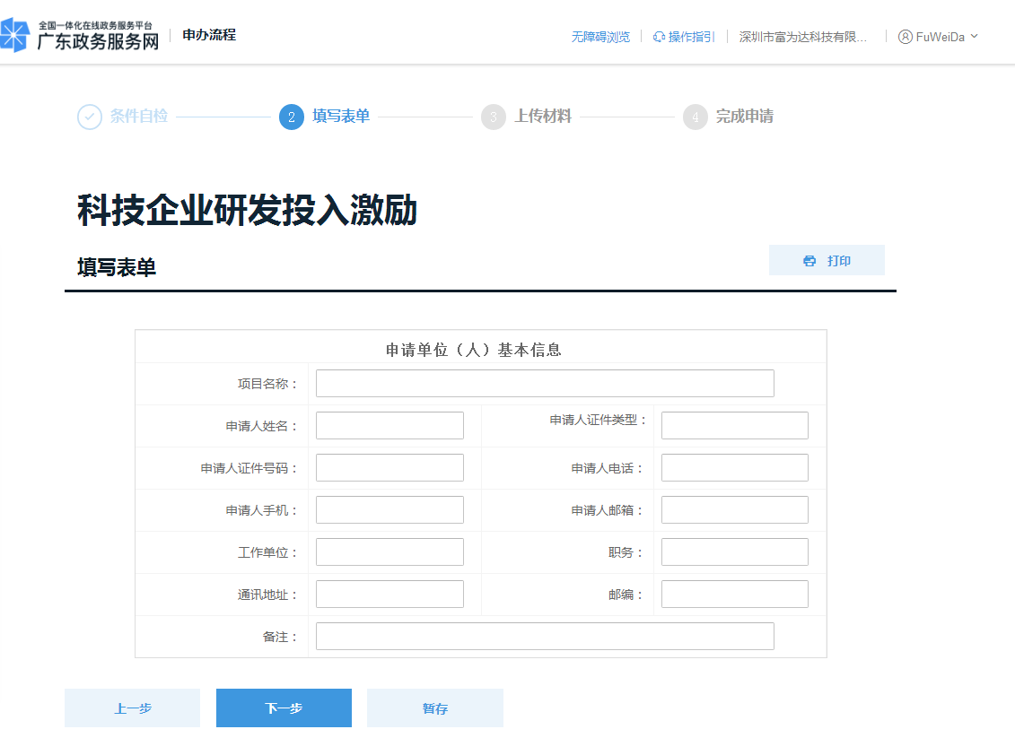

上传在龙岗区产业管理服务平台生成的项目申报书，并提交。等待工作人员审核。（附件提交申报书即可，其他资料可不必上传）
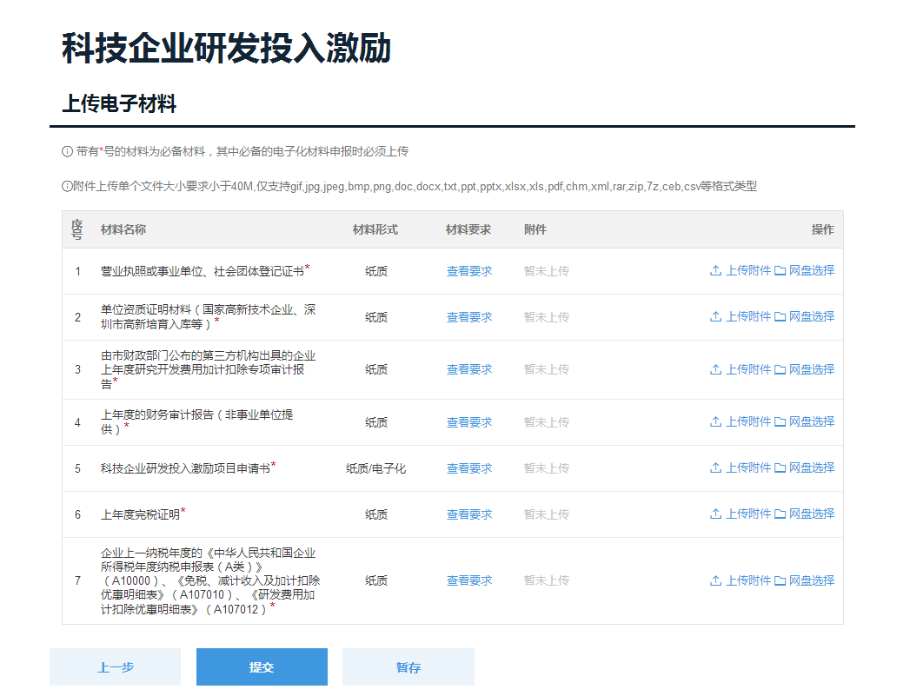

- 提交书面申报书
完成政策申报线上流程，根据申报指南的申报材料要求，在书面材料受理期内到书面材料受理窗口递交书面申报书。
书面材料受理窗口地址：
深圳市龙岗区行政服务大厅星河World分中心综合窗口
办理地点：深圳市龙岗区坂田街道梅坂大道星河world二期E栋1楼龙岗区行政服务大厅星河World分中心综合窗口
办公电话：0755-23952233
办公时间：星期一至星期五：上午09:00-12:00，下午14:00-17:45（法定节假日除外）
深圳市龙岗区行政服务大厅康利城分中心综合窗口
办理地点：深圳市龙岗区南湾街道平吉大道66号康利城2栋1楼龙岗区行政服务大厅康利城分中心综合窗口
办公电话：0755-28491235
办公时间：星期一至星期五：上午09:00-12:00，下午14:00-17:45（法定节假日除外）
深圳市龙岗区行政服务大厅中海信分中心综合窗口
办理地点：深圳市龙岗区吉华街道甘李二路中海信创新产业城19A栋2层龙岗区行政服务大厅中海信分中心综合窗口
办公电话：0755-33112166
办公时间：星期一至星期五：上午09:00-12:00，下午14:00-17:45（法定节假日除外）
深圳市龙岗区行政服务大厅综合服务窗口
办理地点：深圳市龙岗区龙城街道龙翔大道8033-1号龙岗区行政服务大厅综合服务窗口
办公电话：0755-84502446
办公时间：星期一至星期五：上午09:00-12:00，下午14:00-17:45（法定节假日除外）
深圳市龙岗区行政服务大厅大运软件小镇分中心综合窗口
办理地点：深圳市龙岗区园山街道龙岗大道8288号大运软件小镇17栋1楼龙岗区行政服务大厅大运软件小镇分中心综合窗口
办公电话：0755-28606888
办公时间：星期一至星期五：上午09:00-12:00，下午14:00-17:45（法定节假日除外）
深圳市龙岗区行政服务大厅天安云谷分中心综合窗口
办理地点：深圳市龙岗区坂田街道雪岗路2018号天安云谷1栋B座1楼龙岗区行政服务大厅天安云谷分中心综合窗口
办公电话：0755-89601111
办公时间：星期一至星期五：上午09:00-12:00，下午14:00-17:45（法定节假日除外）

深圳市龙岗区行政服务大厅天安数码分中心综合窗口
办理地点：深圳市龙岗区龙城街道黄阁路天安数码城2栋a座1楼服务中心龙岗区行政服务大厅天安数码分中心综合窗口
办公电话：0755-89312333
办公时间：星期一至星期五：上午09:00-12:00，下午14:00-17:45（法定节假日除外）
深圳市龙岗区行政服务大厅启迪协信分中心综合窗口
办理地点：深圳市龙岗区龙城街道大运新城青春路与飞扬路交叉口启迪协信产促中心2楼服务大厅龙岗区行政服务大厅启迪协信分中心综合窗口
办公电话：0755-28399039
办公时间：星期一至星期五：上午09:00-12:00，下午14:00-17:45（法定节假日除外）
深圳市龙岗区行政服务大厅宝龙分中心综合窗口
办理地点：深圳市龙岗区宝龙街道冬青路18号宝龙街道行政服务大厅宝龙分中心综合窗口
办公电话：0755-23255493
办公时间：星期一至星期五：上午09:00-12:00，下午14:00-17:45（法定节假日除外）
深圳市龙岗区行政服务大厅华南城分中心综合窗口
办理地点：深圳市龙岗区平湖街道富安大道1号华南城招商中心龙岗区行政服务大厅华南城分中心综合窗口
办公电话：0755-89961999
办公时间：星期一至星期五：上午09:00-12:00，下午14:00-17:45（法定节假日除外）
位置指引：363路、398路、881路、E10路、M154路、M264路、M265路、M302路、M311路、M359路等公交车到 华南城站或华南城北门站下

- 龙岗区科技项目申报流程图
